1. **АНАЛИЗ ОБЪЕКТА**

Изм.

Лист

№ докум.

Подпись

Дата

Лист

УО «ВГТУ» ДП.019 1-40 05 01-01 РРПЗ

Разраб.

Панкрат М.О.

Провер.

Соколова А.С.

..

Реценз.

Н. Контр.

Соколова А.С.

Утверд.

Казаков В.Е.

АНАЛИЗ ОБЪЕКТА

Лит.

Листов

УО «ВГТУ» каф. ИСиТ гр. Ит-10

* 1. **Описание предметной области**

Информационная система "Прокат автомобилей" предназначена для автоматизации процессов управления и оперативного обслуживания прокатного автопарка. Предметная область охватывает широкий спектр операций, связанных с арендой автомобилей, включая бронирование, выдачу, возврат и учет автомобилей, управление тарифами и клиентской базой данных.

Прежде всего, информационная система "Прокат автомобилей" - это сайт, который представляет собой подробный каталог товаров с описанием и изображением. Основное отличие от обычного каталога заключается в том, что товары, представленные на сайте "Прокат автомобилей", можно не только увидеть, но и заказать, не выходя из дома. Это позволяет пользователям экономить время и упрощает процесс покупки, так как они могут оформить заказ в любое удобное для них время, не зависимо от графика работы магазина. Кроме того, в Интернет-магазине часто предусмотрены удобные фильтры и сортировки, что помогает пользователям быстро найти нужный товар среди множества предложений.

Для создания такого ресурса не требуется покупать или арендовать помещение под магазин, ремонтировать и оформлять его, нанимать штат продавцов и охрану, а значит снижаются первоначальные затраты, а с ними и цена товара.

Данный ресурс позволяет владельцу:

* создать электронный каталог предлагаемых на рынок товаров или услуг, который постоянно доступен в сети Интернет;
* организовать круглосуточный канал сбыта;

Изм.

Лист

№ докум.

Подпись

Дата

Лист

УО «ВГТУ» ДП.019 1-40 05 01-01 РПЗ

* самостоятельно управлять работой магазина, оперативно обновляя информацию о предлагаемых товарах и услугах;
* автоматизировать систему приема заказов (e-mail сообщения об операциях с заказом отсылаются покупателю автоматически);
* обеспечить обратную связь (опросы, анкеты, розыгрыши, почтовые рассылки и т. п.) для маркетинговых исследований на рынке и создания клиентской базы данных;
* получить эффективную рекламную поддержку своему бизнесу;
* подключить одну или несколько онлайновых платежных систем для осуществления немедленных расчетов;
* организовать службу доставки товаров покупателю;
* создать e-mail рассылку, сообщающую покупателям о новинках, появившихся в магазине;

Информационная система "Прокат автомобилей" позволяет клиентам:

* быстро сориентироваться в ассортименте и найти нужный автомобиль (по марке, цене и т.п.).
* детально рассмотреть автомобиль, сравнить его характеристики, цену и внешний вид с другими автомобилями.
* произвести оплату одним из доступных на данный момент способов.
* оформить бронирование online, оформить доставку автомобиля на дом.
* просматривать историю ранее сделанных бронирований.
* просмотр/редактирование своего профиля.
  1. **Построение концептуальной модели предметной области**

Изм.

Лист

№ докум.

Подпись

Дата

Лист

УО «ВГТУ» ДП.019 1-40 05 01-01 РПЗ

Концептуальная модель базы данных представляет собой описание

главных (основных) сущностей и отношений между ними. Концептуальная модель является отражением предметных областей, в рамках которых планируется построение хранилища данных.

Изм.

Лист

№ докум.

Подпись

Дата

Лист

УО «ВГТУ» ДП.019 1-40 05 01-01 РПЗ

Взаимоотношения между сущностями иллюстрируется с помощью связей, для каждой из которой должно быть указано направление чтения. Обычно они определяют либо зависимости между сущностями, либо влияние одной сущности на другую. Для представления структуры и поведения системы в целом используется UML-модель.

ER-диаграмма (сущность-связь) представляет собой графическое представление структуры базы данных, отображающее сущности (таблицы), атрибуты (столбцы) и отношения между ними.

В рамках нашей информационной системы выделяются несколько ключевых сущностей, каждая из которых представляет собой важный аспект предметной области и играет значительную роль в процессе функционирования системы. Основные сущности системы включают:

1. Пользователь (User): представляет клиента, который взаимодействует с системой для бронирования и аренды автомобилей.
2. Автомобиль (Car): представляет автомобиль, доступный для аренды.
3. Бронирование (Rent): представляет процесс бронирования автомобиля пользователем.
4. Обратная связь (Support Message): представляет вопросы пользователей, оставленные относительно арендуемых автомобилей и других интересующих их вопросов.

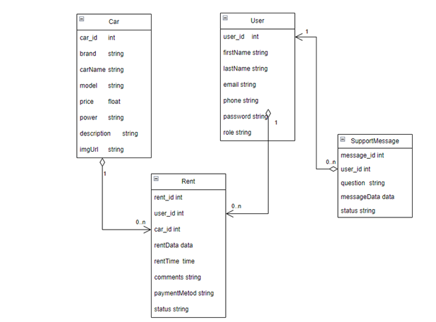Рисунок 1.1 – ER-диаграмма

Изм.

Лист

№ докум.

Подпись

Дата

Лист

УО «ВГТУ» ДП.019 1-40 05 01-01 РПЗ